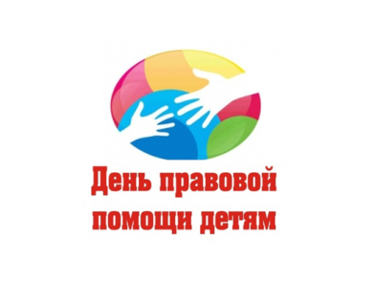

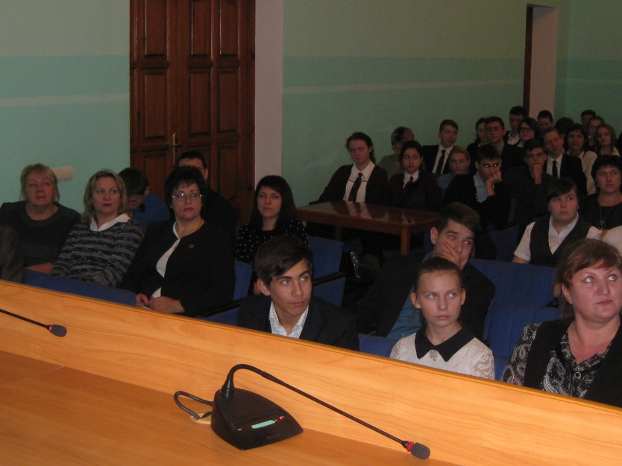
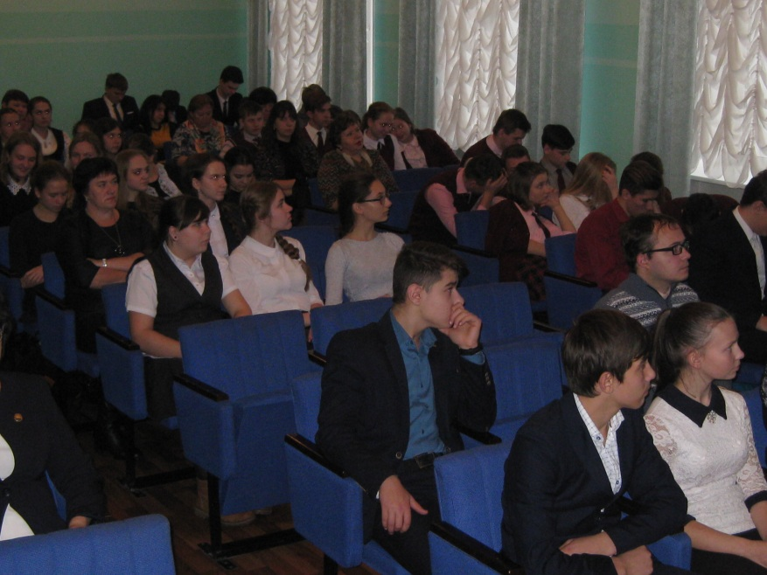
20 ноября 2017 года в рамках Всероссийского дня правовой помощи детям управлением образования и науки Липецкой области был организован региональный телемост «В стране прав!» в формате онлайн трансляции. Участниками телемоста в Добринском районе стали обучающиеся и педагоги, специалисты отдела по опеке и попечительству, КДН и ЗП, отдела образования.

В качестве гостей и экспертов в студии сменяли друг друга профессиональные юристы, судьи, представители силовых ведомств и органов исполнительной власти региона. Открыл телемост заместитель главы администрации Липецкой области Таран Юрий Николаевич, где были обозначены цели правового просвещения детей и подростков, формирования у несовершеннолетних правовой культуры, позитивных представлений, взглядов, ценностных ориентаций, установок, обеспечивающих соблюдение, исполнение и использование юридических норм.
В этот день осуществлял свою работу Мобильный офис опеки и попечительства администрации Добринского муниципального района. Специалисты отдела по опеке и попечительству осуществляли правовое консультирование граждан о мерах социальной поддержки предусмотренных для граждан, имеющих детей.

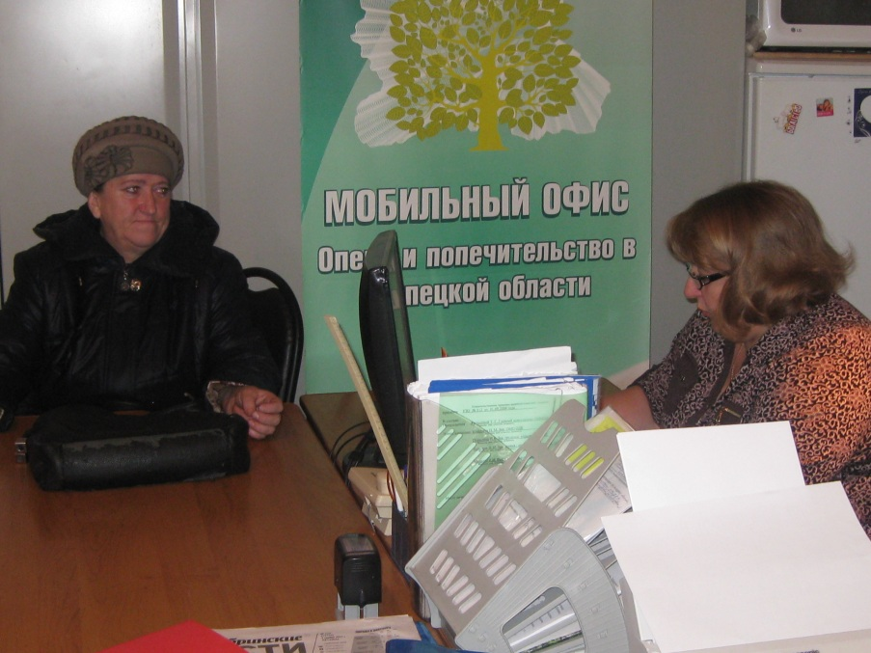
В МБОУ лицей №1 п. Добринка было проведено родительское собрание, где представители отдела по опеке и попечительству рассказали о мерах социальной поддержки, предусмотренных для детей-сирот и детей, оставшихся без попечения родителей.
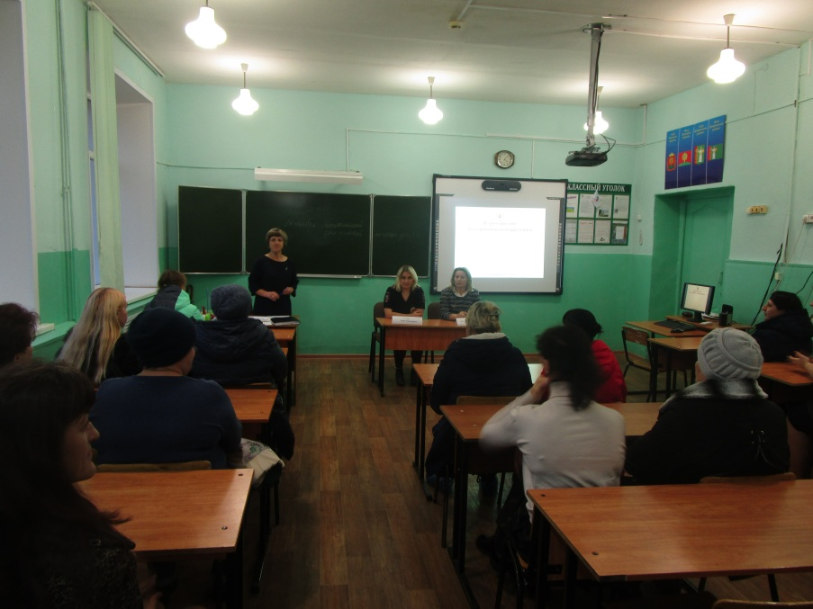
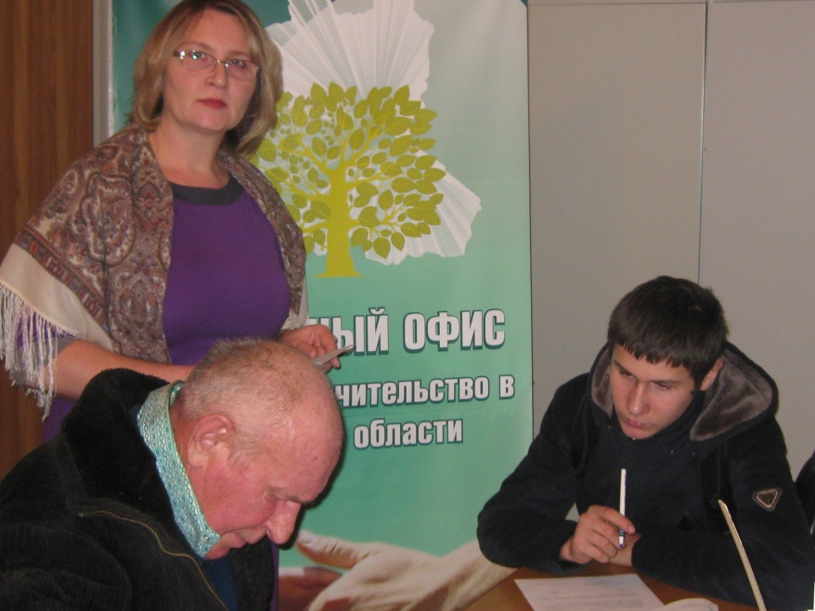
На базе ГОБ ПОУ «Добринское техническое училище» с обучающимися, относящихся к категории детей-сирот и детей, оставшихся без попечения родителей, и лиц из их числа, представителем отдела по опеке и попечительству в присутствии заместителя директора по воспитательной работе Свинцовой Натальи Борисовны, проведена консультативная беседа. Обучающихся интересовали различные вопросы, например, о включении их в список по обеспечению жилыми помещениями, о получении единовременной выплаты на ремонт закрепленного жилого помещения, о взаимоотношениях с попечителем и д.р. Молодым людям были даны подробные ответы в соответствии с нормами действующего законодательства и разъяснены их права и обязанности.

